КОРИСТУВАЦЬКА ІНСТРУКЦІЯ
до електронної системи обліку клієнтів, потреб та перенаправлень соціальних послуг

«База перенаправлення соцпослуг Київ (версія для поширення)»

Створено для:
БО «БФ «Карітас-Київ»

ЗМІСТ
- Загальні примітки та правила користування системою
- Аркуш «Клієнти»
- Аркуш «Потреби клієнта»
- Аркуш «Перенаправлення»
- Технічні аркуші «Організації» та «Послуги»
- Аркуш «Технічний»
- Аркуш «Дашборд»

- Загальні примітки та правила користування системою
Після копіювання таблиці на власний Google Drive заборонено:
- перейменовувати аркуші;
- змінювати назви стовпців;
- переміщувати комірки;
- видаляти технічні аркуші;
- змінювати структуру таблиці
Вищезазначені дії можуть вплинути на працездатність автоматизованого функціоналу та логіку роботи Google Apps Script, що забезпечує взаємодію між аркушами системи.
Під час копіювання системи необхідно також створити копію пов’язаного Google Apps Script, оскільки саме він забезпечує автоматичний функціонал таблиці, взаємодію між аркушами, формування ID, перевірку дублів, роботу спадних списків, follow-up та інші автоматизовані процеси системи.
У разі відсутності або некоректного копіювання Google Apps Script частина функціоналу системи може працювати некоректно або бути недоступною.
Для створення копії необхідно відкрити інструмент за посиланням: https://docs.google.com/spreadsheets/d/1bO_a9Z5HLIj3UzcFgcD6uVwAZTm_0dxIsWApOMSVHPc/edit?usp=sharing
Натиснути: «Файл» - «Копіювати»: вказати місцерозташування на власному диску.
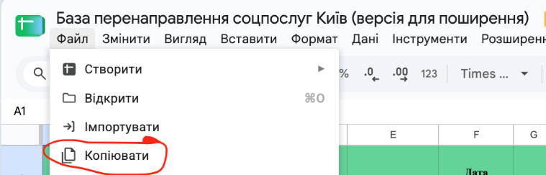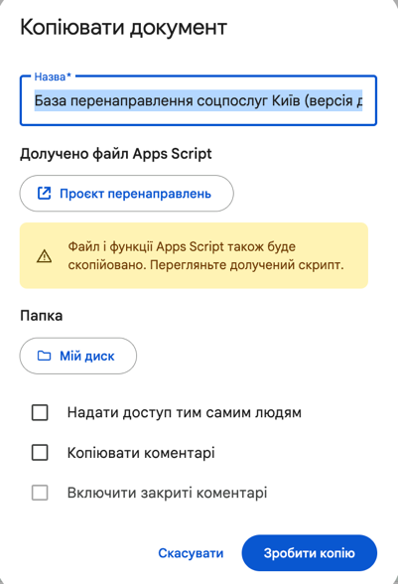
У разі необхідності створення додаткових інструментів, аналітики або внутрішніх робочих таблиць, рекомендується створювати окремі додаткові аркуші без внесення змін до основної структури системи.
Після копіювання таблиці також може знадобитися підтвердження доступу до зовнішніх джерел даних та технічних аркушів.
Усі персональні дані, наведені у демонстраційних записах, тестових прикладах та на скріншотах системи, є штучно згенерованими за допомогою технологій штучного інтелекту та створеними виключно з демонстраційною метою. Дані не мають жодного відношення до реальних осіб, навіть у випадку можливого випадкового співпадіння окремих відомостей.
Інформація щодо надавачів соціальних послуг та переліку послуг сформована на основі відкритих джерел, зокрема Реєстру надавачів та отримувачів соціальних послуг. Фактична наявність або актуальність окремих послуг може відрізнятися від інформації, наведеної у системі, у зв’язку з можливим несвоєчасним оновленням відкритих реєстрів або припиненням надання окремих послуг організаціями.
Рекомендований порядок роботи із системою
- Створити клієнта
- Створити потребу
- Створити перенаправлення
- Вести follow-up
- Закрити потребу
- За потреби деактивувати клієнта, якщо його потреби усі закриті
Технічні особливості системи
Система реалізована на базі Google Sheets із використанням Google Apps Script та автоматизованих формул.
Функціонал системи забезпечує:
- автоматичне формування ID клієнтів, потреб та перенаправлень;
- автоматичну перевірку дублювання клієнтів;
- автоматичне формування follow-up контролю;
- автоматичне формування статусів потреб та перенаправлень;
- автоматичний підбір організацій відповідно до:
  - району;
  - соціальної послуги;
  - типу організації;
- автоматичне підтягування контактних даних організацій;
- роботу спадних списків;
- автоматичний контроль активних перенаправлень;
- синхронізацію статусів між аркушами;
- технічний контроль коректності введених даних.
Для забезпечення працездатності системи використовуються:
- Google Apps Script;
- формули Google Sheets;
- функція IMPORTRANGE;
- технічні довідники та службові аркуші.
Захист персональних даних
Інформація, що міститься в системі, є конфіденційною та використовується виключно для цілей, пов'язаних із реєстрацією клієнтів, визначенням їхніх потреб, організацією перенаправлення та подальшим супроводом. Доступ до системи та персональних даних клієнтів має надаватися лише працівникам та іншим уповноваженим особам, яким такий доступ необхідний для виконання службових обов'язків. Забороняється передавати, копіювати або поширювати персональні дані клієнтів за межами визначених процедур без відповідної правової підстави.

- Аркуш «Клієнти»
Аркуш використовується для реєстрації клієнтів та ведення основної бази даних.
Скріншот Аркуш «Клієнти»:
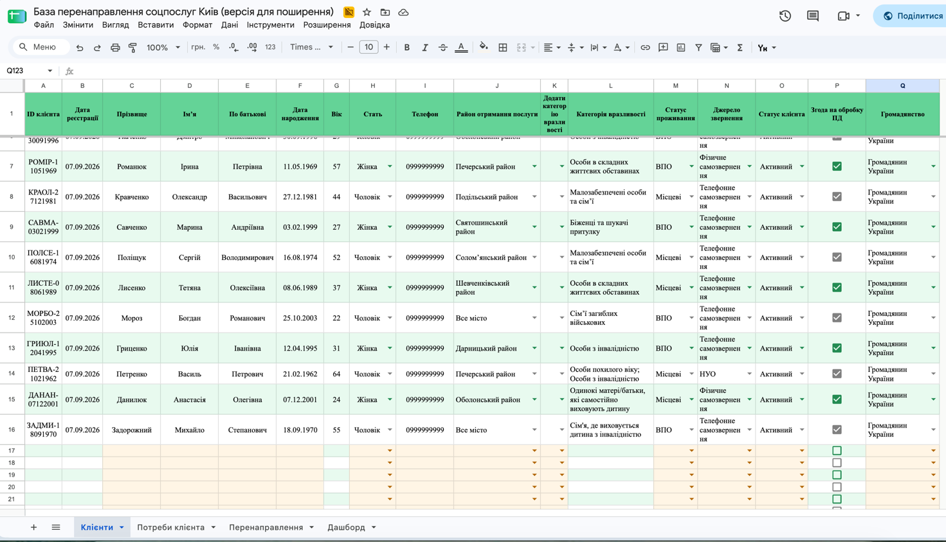
До заповнення призначені лише виділені комірки:
C — «Прізвище»
Заповнюємо прізвище клієнта.
D — «Ім’я»
Заповнюємо ім’я клієнта.
E — «По батькові»
Заповнюємо по батькові клієнта.
F — «Дата народження»
Для вибору дати необхідно двічі натиснути на комірку — відкриється календар для вибору дати.
Також дату можна внести вручну у форматі: дд.мм.рррр
I — «Телефон»
Вказуємо контактний номер телефону клієнта.
J — «Район»
Обираємо район, у якому клієнту буде зручно звертатися до організацій-надавачів послуг.
Зміна району: якщо після створення потреби або перенаправлення виникла необхідність шукати надавача в іншому районі, район можна змінити безпосередньо у профілі клієнта. Система автоматично оновить район у поточних незакритих потребах та актуальних перенаправленнях цього клієнта.
K — «Додати категорію вразливості»
Можна обирати декілька категорій.
Обрані категорії автоматично переносяться у комірку L та формують загальний перелік категорій клієнта через символ «;».
Скріншот прикладу декількох критеріїв вразливості:
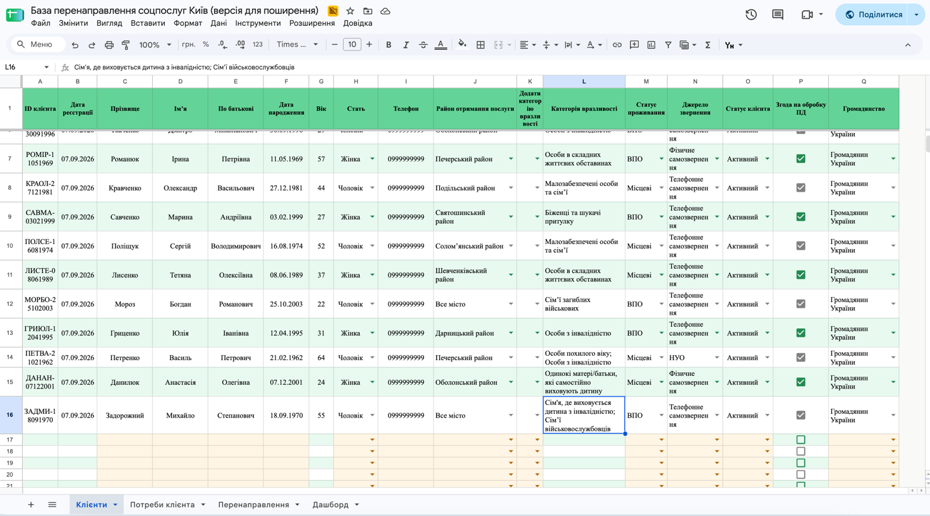
M — «Статус проживання»
Обираємо актуальний статус проживання клієнта.
N — «Джерело звернення»
Обираємо спосіб, яким клієнт звернувся до організації.
O — «Статус клієнта»
Обираємо актуальний статус клієнта:
- «Активний»
- «Не активний»
Якщо статус клієнта «Активний», по клієнту можна створювати потреби та перенаправлення.
Якщо статус клієнта «Не активний», ID клієнта не буде відображатися у спадному списку на аркуші «Потреби клієнта», і створення нової потреби буде недоступним.
P — «Згода на обробку ПД»
Необхідно встановити позначку про наявність згоди на обробку персональних даних.
Без підтвердження згоди на обробку ПД система не дозволить створити потребу на аркуші «Потреби клієнта» та відобразить відповідне повідомлення. Згода приймається відповідно до внутрішніх положень організації.
Q — «Громадянство»
Обираємо громадянство клієнта.
Інші комірки формуються автоматично:
A — «ID клієнта»
Формується автоматично після внесення основних даних клієнта.
B — «Дата реєстрації»
Автоматично встановлюється дата внесення даних.
За необхідності дату можна змінити вручну.
G — «Вік»
Розраховується автоматично відповідно до дати народження.

Перевірка дублювання клієнтів
Під час внесення нового клієнта система автоматично перевіряє наявність аналогічного запису у базі.
У разі виявлення дублю система відобразить повідомлення:
⚠️ ЦЕЙ КЛІЄНТ ВЖЕ Є В БАЗІ
ПІБ:
Дата народження:
Існуючий запис: рядок №
Новий рядок очищено.
Після цього система автоматично переведе користувача до відповідного рядка.
Скріншот сповіщення про дубль:
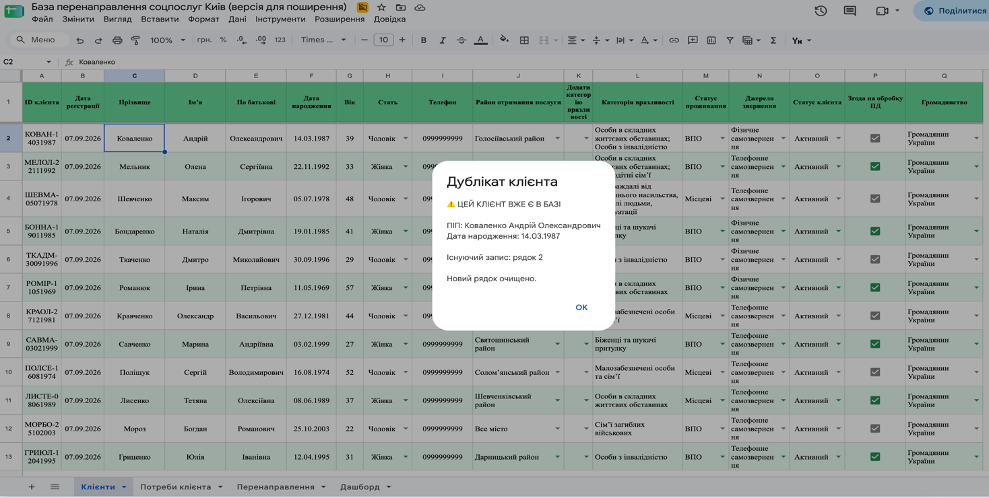
Повторне звернення клієнта
У разі повторного звернення клієнта, який раніше вже був зареєстрований та має статус «Не активний», повторна реєстрація клієнта не здійснюється.
Для продовження роботи необхідно:
- знайти існуючий запис клієнта;
- у комірці O «Статус клієнта» змінити статус на «Активний»;
- продовжити створення потреб та перенаправлень у межах існуючого профілю клієнта.

- Аркуш «Потреби клієнта»
Аркуш використовується для реєстрації та обліку потреб клієнтів у соціальних послугах.
Перенаправлення до інших організацій здійснюється саме по окремій потребі, тобто кожна потреба клієнта потребує окремого перенаправлення та супроводу.
Скріншот аркуша «Потреби клієнта»:
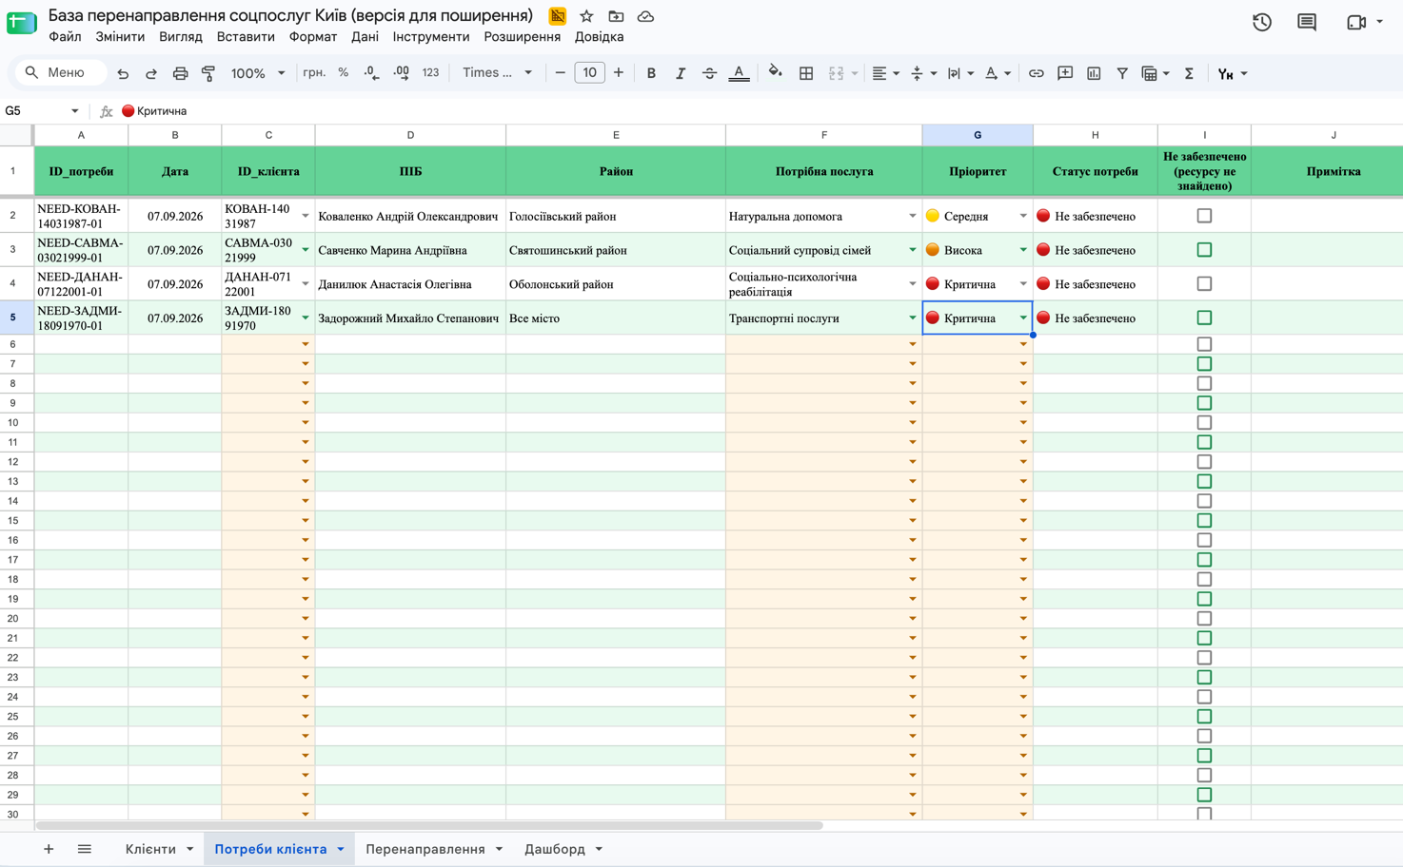
До заповнення призначені лише виділені комірки:
C — «ID_клієнта»
У комірці доступний спадний список ID клієнтів, які мають статус «Активний» на аркуші «Клієнти».
Якщо потреба клієнта вже забезпечена або клієнт отримав статус «Не активний», запис залишається у журналі потреб, але у комірці може відображатися червоний трикутник із повідомленням про недійсне значення.
Це не є помилкою системи та пов’язано з автоматичною перевіркою статусу «Активний» / «Не активний».
Скріншот повідомлення про недійсне значення:
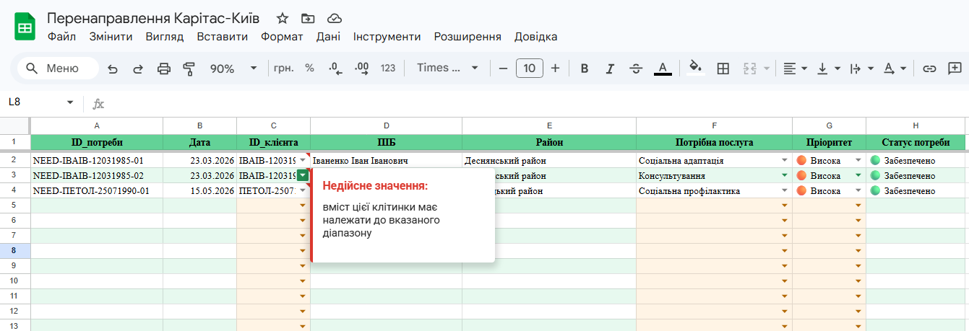

F — «Потрібна послуга»
Спадний список соціальних послуг.
Необхідно обрати соціальну послугу, якої потребує клієнт.
G — «Пріоритет»
Обирається рівень пріоритетності потреби:
- «Критична»
- «Висока»
- «Середня»
- «Низька»
Пріоритет дозволяє соціальному працівнику визначити терміновість реагування, пришвидшити перенаправлення та забезпечення клієнта нагальними соціальними послугами.
Приклад вибору пріорітету потреби:
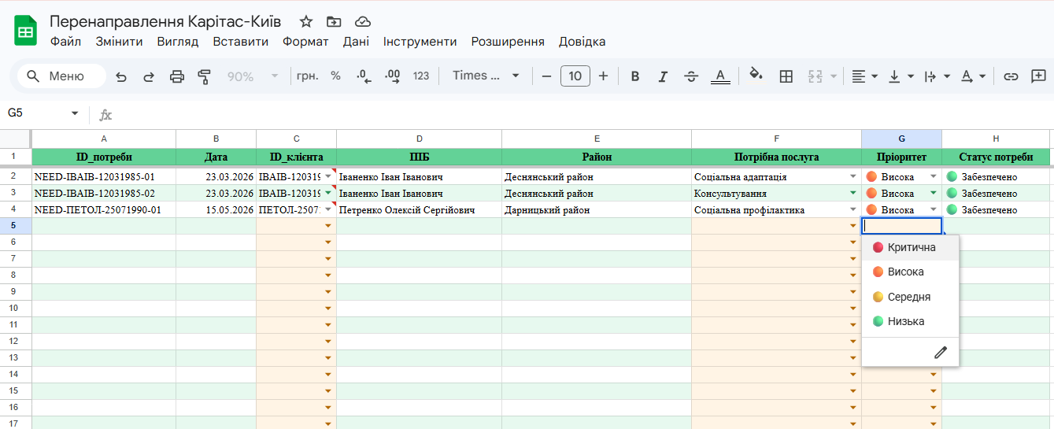

Інші комірки формуються автоматично:
A — «ID_потреби»
Формується автоматично після створення потреби.
Подальше перенаправлення до організацій здійснюється саме по ID потреби.
B — «Дата»
Автоматично формується датою створення потреби.
D — «ПІБ»
Автоматично формується ПІБ клієнта для перевірки правильності обраного клієнта.
E — «Район»
Автоматично переноситься район, у якому клієнту необхідно отримати соціальну послугу.
Район у потребі автоматично формується на підставі району, зазначеного у профілі клієнта.

Якщо район клієнта змінюється, система автоматично оновлює район у поточних незакритих потребах цього клієнта. Завершені потреби не змінюються.
H — «Статус потреби»
Статус проставляється автоматично. Можливі статуси:
- «🟢 Забезпечено»
- «🔴 Не забезпечено»
- « 🟠 Відмова клієнта»
- « ⚫ Закрито без надання допомоги»
Після створення потреби система автоматично встановлює статус:
«🔴 Не забезпечено»
Після успішного перенаправлення та підтвердження отримання послуги статус автоматично змінюється на:
«🟢 Забезпечено»
Потреби зі статусом «🟢 Забезпечено» не підлягають повторному перенаправленню, потрібно реєструвати нову.
I — «Не забезпечено (ресурсу не знайдено)»
Позначка використовується для ручного закриття потреби у випадку, коли клієнт прийняв рішення припинити подальший пошук ресурсів після однієї або кількох невдалих спроб перенаправлення. Після встановлення позначки статус потреби автоматично змінюється на: «⚫ Закрито без надання допомоги».
Перевірка згоди на обробку ПД
Якщо на аркуші «Клієнти» відсутня позначка про згоду на обробку персональних даних, під час створення потреби система відобразить повідомлення:
«❌ Немає згоди на обробку ПД!»
Для продовження роботи необхідно:
- перейти на аркуш «Клієнти»;
- знайти відповідного клієнта;
- встановити позначку у комірці P «Згода на обробку ПД».
Скріншот сповіщення про згоду на обробку ПД:
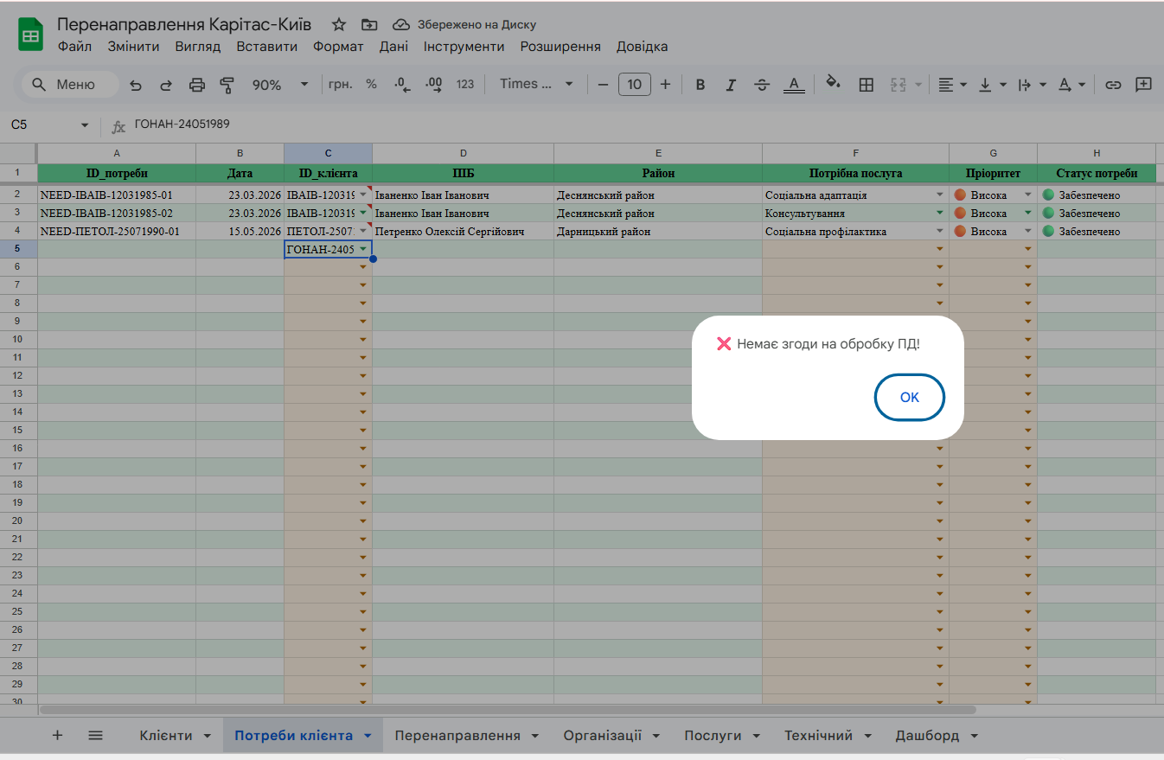

- Аркуш «Перенаправлення»
Аркуш використовується для створення, ведення та контролю перенаправлень клієнтів до надавачів соціальних послуг.
Саме на цьому аркуші формується процес взаємодії між потребою клієнта та організацією, яка може надати відповідну соціальну послугу.
Загальний вигляд аркуша «Перенаправлення»:
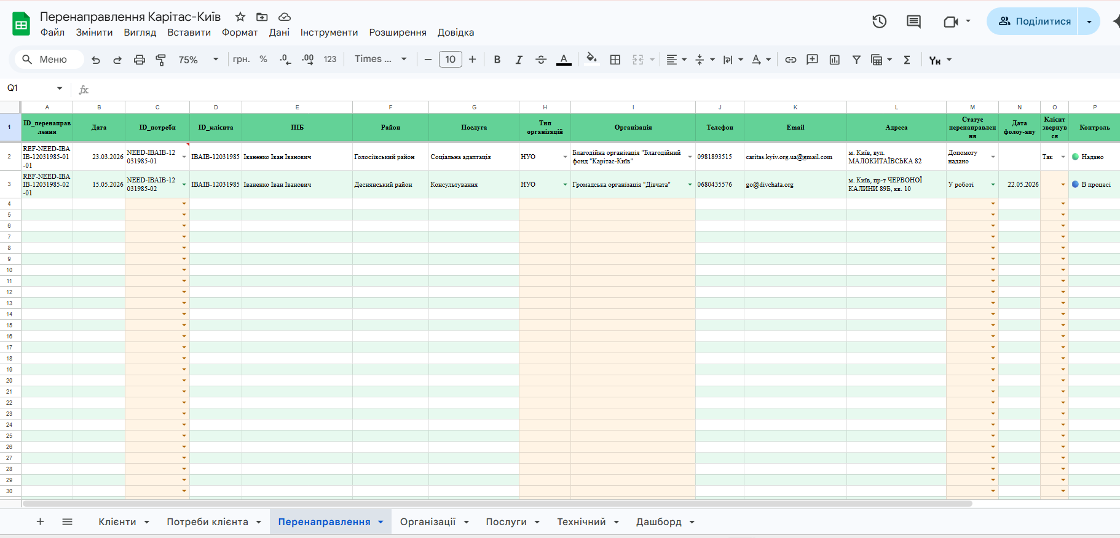
До заповнення призначені лише виділені комірки:
C — «ID_потреби»
У комірці доступний спадний список ID потреб, які мають статус:
«🔴 Не забезпечено»
Необхідно обрати потребу, яку потрібно перенаправити до іншої організації.
Так само як і на аркуші «Потреби клієнта», усі потреби залишаються у журналі системи.
Якщо потреба вже має статус:
«🟢 Забезпечено»
у комірці може відображатися червоний прапорець із повідомленням:
«Невірне значення». Це не є помилкою системи.
Такий механізм використовується для автоматичного сортування випадаючого списку лише по актуальних незабезпечених потребах, щоб зменшити загальний перелік потреб для перенаправлення та спростити роботу користувача.
Після вибору ID потреби система автоматично:
- підтягує ID клієнта;
- ПІБ клієнта;
- район отримання послуги;
- назву соціальної послуги;
- дату створення перенаправлення.
Приклад вибору ID потреби:
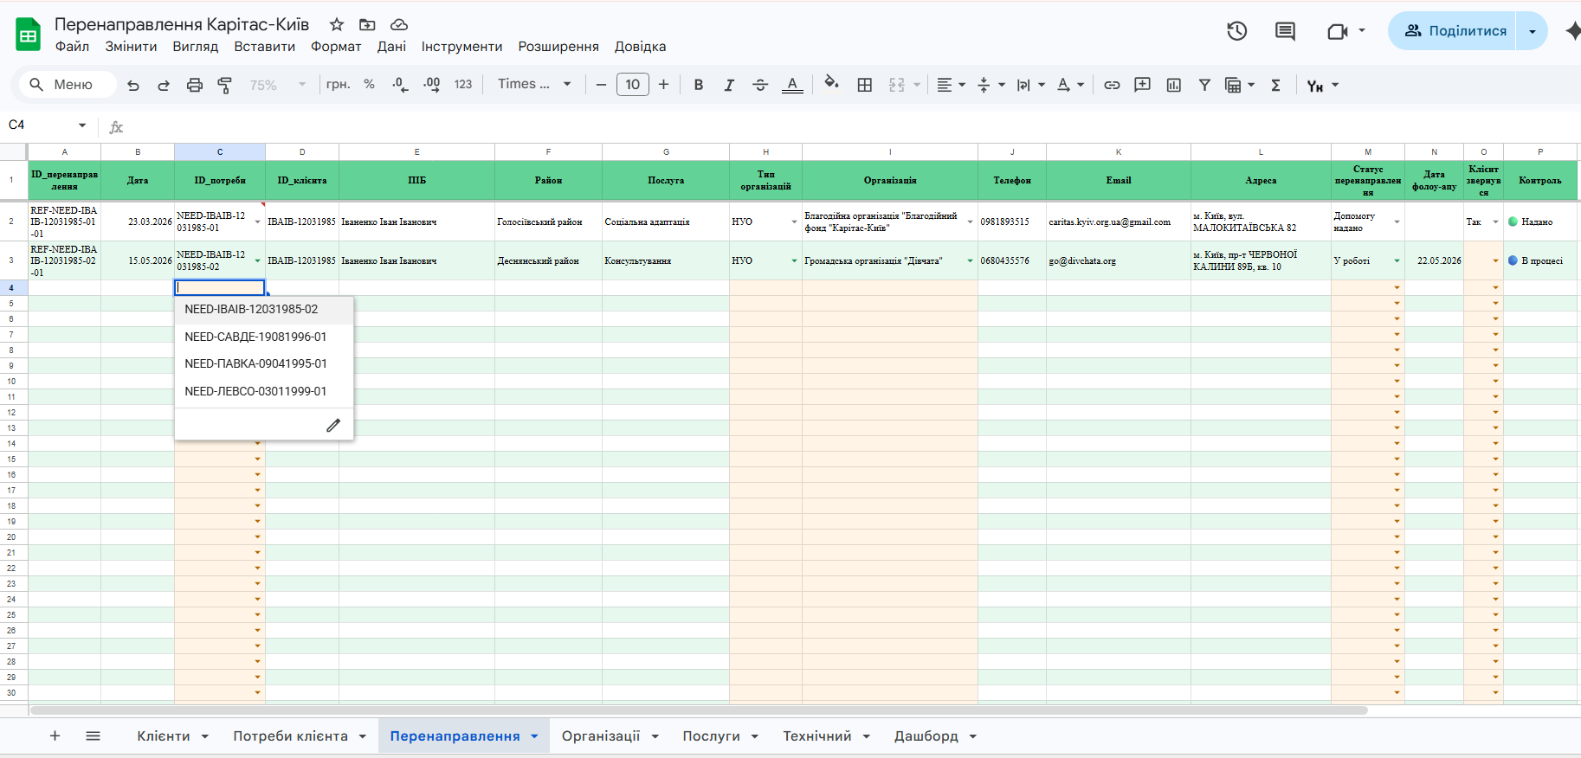
H — «Тип організації»
Необхідно обрати тип організації, до якої буде здійснюватися перенаправлення.
Можливі типи:
- Державні / Комунальні;
- НУО;
- Приватні.
Після зміни типу організації система автоматично формує новий перелік доступних організацій.
I — «Організація»
Система автоматично підбирає перелік організацій відповідно до:
- району отримання послуги;
- соціальної послуги, зазначеної у потребі;
- обраного типу організації.
Спадний список формується довільно.
Після вибору організації система автоматично підтягує контактну інформацію:
J — «Телефон»
Контактний номер телефону організації.
K — «Email»
Електронна адреса організації.
L — «Адреса»
Адреса надавача соціальної послуги.
Приклад підбору організації:
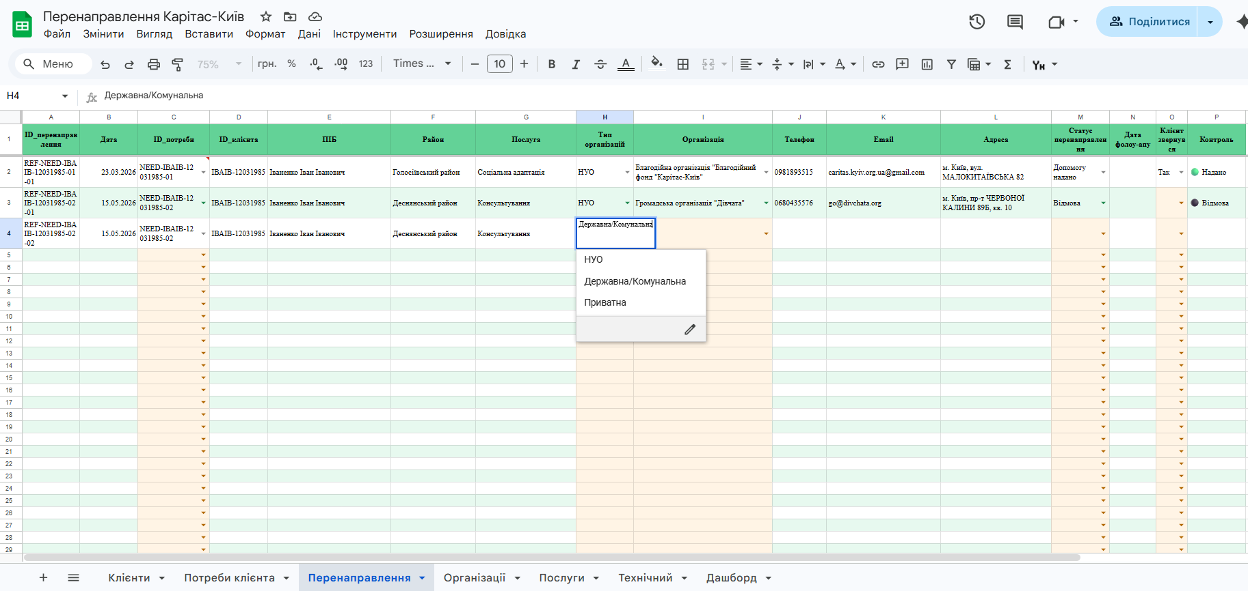
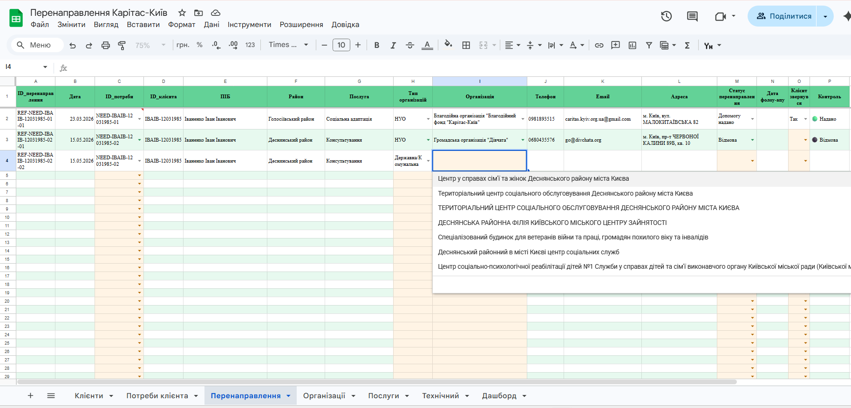
M — «Статус перенаправлення»
Необхідно обрати актуальний статус перенаправлення.
Можливі статуси:
- «У роботі» — перенаправлення створено та перебуває у супроводі.
- «Допомогу надано» — клієнт отримав необхідну соціальну послугу.
- «Відмовлено організацією» — конкретна організація не має можливості надати послугу. Потреба залишається незабезпеченою, тому її можна перенаправити до іншої організації.
- «Відмова клієнта» — клієнт відмовився від цього перенаправлення або подальшого звернення до обраної організації. Потреба також залишається незабезпеченою.
- Якщо встановлено статус: «Допомогу надано» на аркуші «Потреби клієнта» статус потреби автоматично зміниться на:
«🟢 Забезпечено».
Зміна статусу перенаправлення:
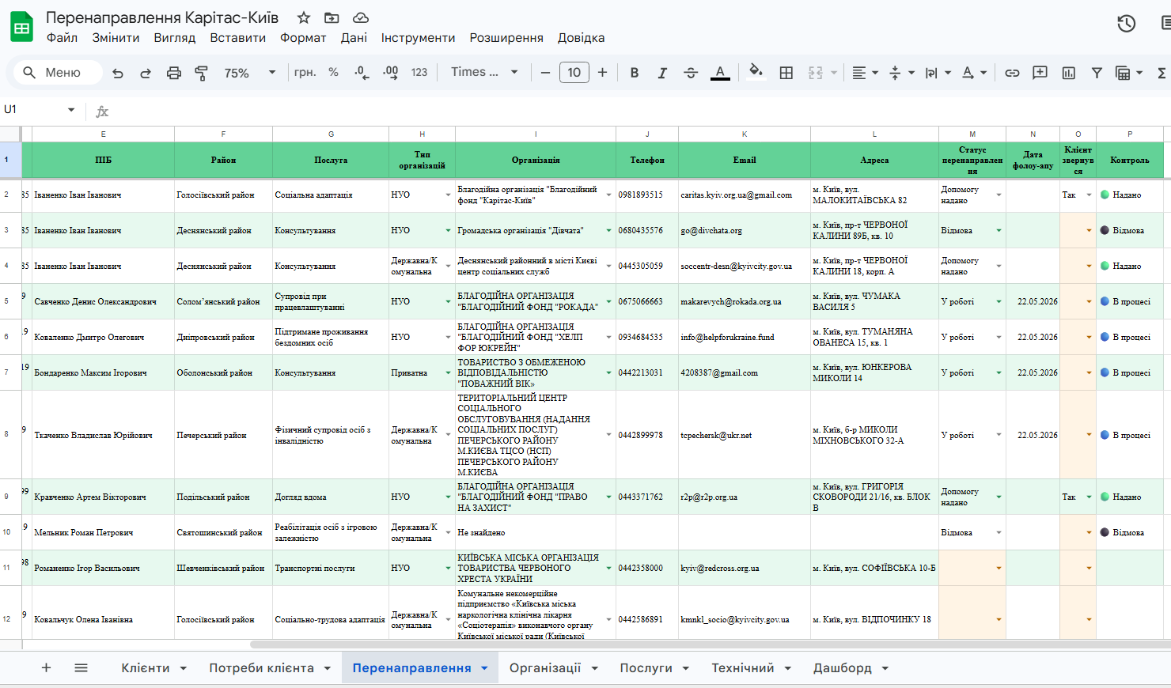
O — «Клієнт звернувся»
Це елемент follow-up контролю.
Після встановлення статусу:
«У роботі»
система автоматично формує дату follow-up у комірці:
N — «Дата follow-up»
Дата використовується для подальшого контролю:
- чи звернувся клієнт до організації;
- чи отримав послугу;
- чи потребує додаткового супроводу.
Інші комірки формуються автоматично:
A — «ID_перенаправлення»
Автоматично формується унікальний ID перенаправлення.
B — «Дата»
Автоматично встановлюється дата створення перенаправлення.
D — «ID_клієнта»
Автоматично переноситься для контролю правильності обраної потреби.
E — «ПІБ»
Автоматично переноситься для зручності контролю та відслідковування клієнта.
F — «Район»
Автоматично переноситься район отримання соціальної послуги.
G — «Послуга»
Автоматично переноситься назва послуги відповідно до потреби клієнта.
P — «Контроль»
Формується автоматично для спрощення контролю перенаправлень та забезпечення потреб клієнтів.
Система автоматично відображає поточний стан перенаправлення:
- «🟡 Очікується»
- «🔵 В процесі»
- «🟣 Сьогодні»
- «🔴 Прострочено»
- «🟢 Надано»
- «⚫ Відмова»
Контроль повторного перенаправлення
Якщо потреба вже має активне перенаправлення зі статусом:
- «У роботі»
або
- «Допомогу надано»
система не дозволить створити повторне активне перенаправлення.
У такому випадку відобразиться повідомлення:
«⚠️ Ця потреба вже активна в рядку №»
Після цього користувач буде автоматично перенаправленний до відповідного запису.
Сповіщення активного перенаправлення:
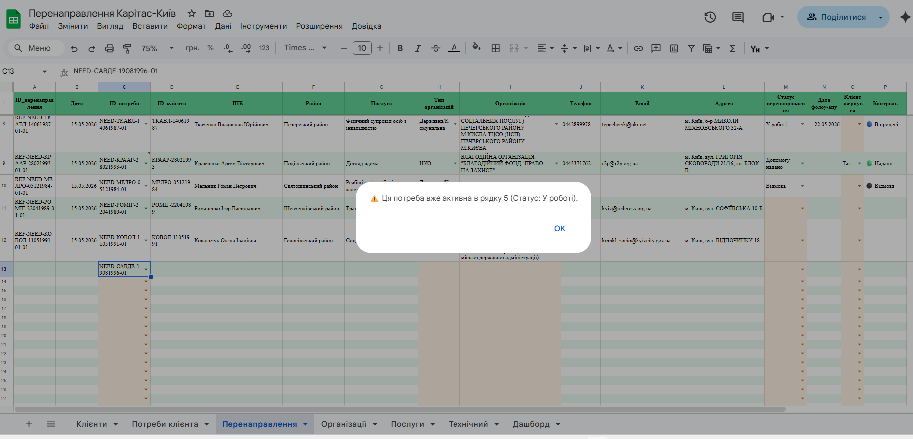

Додаткова примітка щодо підбору організацій
Якщо під час вибору організації система відображає повідомлення:
«Немає організацій»
або
«Не знайдено»
це означає, що у вибраному районі відсутні організації, які надають зазначену соціальну послугу відповідно до наявної бази даних.
У такому випадку необхідно:
- На аркуші «Клієнти» змінити район отримання послуги, в такому випадку не не забезпеченій потребі і перенаправленні район зміниться автоматично, і можна створити новий підбір організацій.

- Технічні аркуші «Організації» та «Послуги»
Аркуші «Організації» та «Послуги» є технічними аркушами системи та використовуються для автоматичного підбору надавачів соціальних послуг під час створення перенаправлень.
Загальний вигляд аркушів «Організації» та «Послуги»:
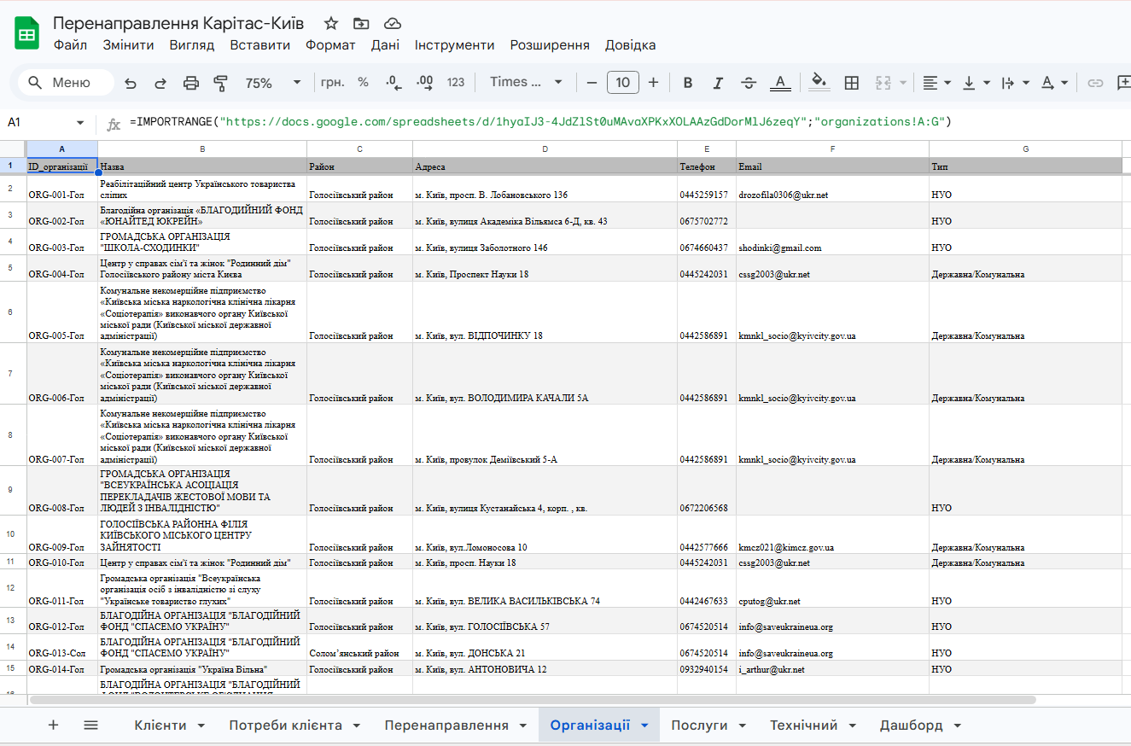
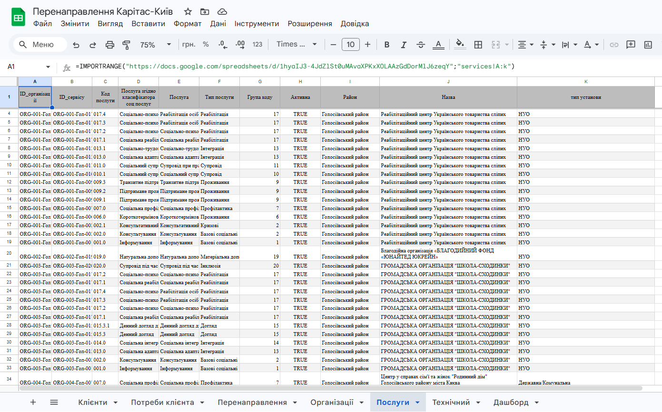
Інформація на аркушах імпортується автоматично за допомогою функції:
IMPORTRANGE
База організацій та соціальних послуг сформована на основі відкритих джерел, зокрема Реєстру надавачів та отримувачів соціальних послуг.
Аркуші містять:
- перелік організацій;
- перелік соціальних послуг;
- райони надання послуг;
- типи організацій;
- службову інформацію для автоматичного підбору перенаправлень.
Використання окремих імпортованих технічних аркушів реалізовано свідомо з технічних причин:
- для централізованого оновлення бази;
- для підтримки актуальності інформації;
- для можливості використання системи іншими організаціями;
- для уникнення необхідності ручного оновлення довідників у кожній окремій копії системи.
Оригінальні файли зберігаються на Google Drive власника системи.
Інформація з відкритих джерел оновлюється періодично, орієнтовно один раз на 6 місяців або в інший строк залежно від доступності та оновлення відповідних джерел.
Важливо враховувати, що:
- окремі організації можуть припинити надання послуг;
- перелік послуг може змінюватися;
- інформація у відкритих реєстрах може оновлюватися із затримкою;
- фактична наявність послуг може відрізнятися від даних у системі.
У разі копіювання системи на власний Google Drive може з’явитися повідомлення:
«Потрібно надати доступ»
або
«Дозволити доступ до таблиці»
Це пов’язано з роботою функції IMPORTRANGE.
Для коректної роботи системи необхідно надати доступ до імпортованих джерел даних.
Без надання доступу:
- не буде оновлюватися перелік організацій;
- не буде оновлюватися перелік послуг;
- не працюватиме автоматичний підбір організацій;
- не формуватимуться випадаючі списки перенаправлень.

6. Аркуш «Технічний»
Аркуш «Технічний» є службовим технічним аркушем системи.
Загальний вигляд аркуша «Технічний»:
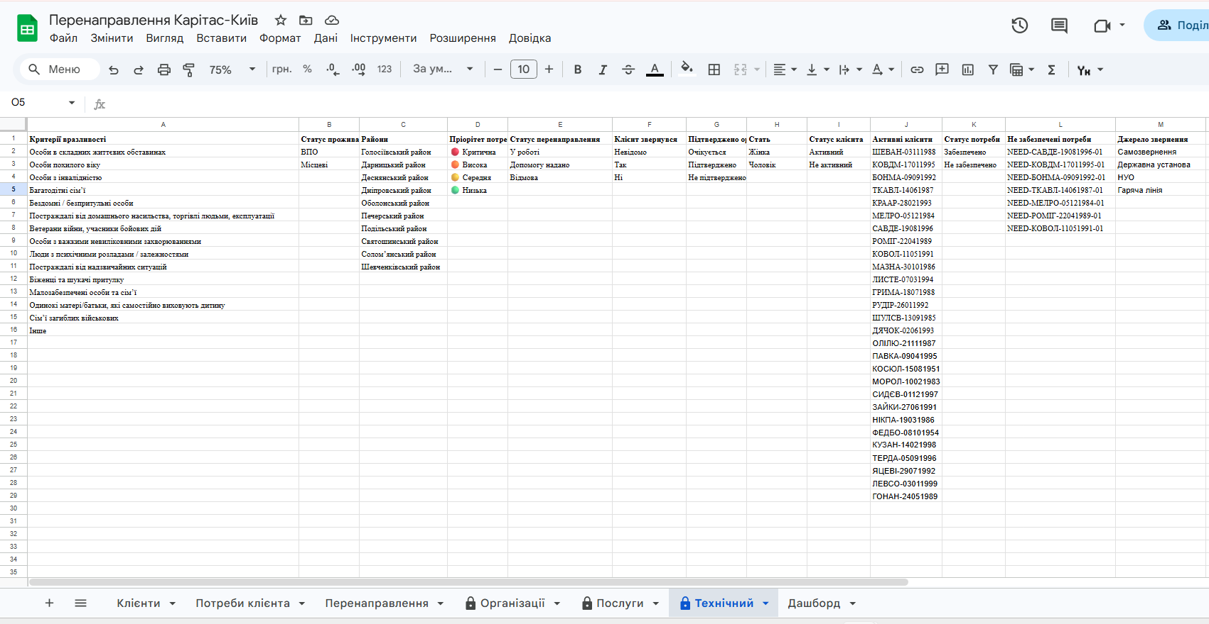
Аркуш використовується для забезпечення коректної роботи автоматизованого функціоналу системи та містить:
- технічні довідники;
- службові формули;
- списки для спадних меню;
- автоматичні фільтри;
- допоміжні змінні;
- дані для роботи Google Apps Script;
- службові статуси та логіку контролю.
На аркуші формуються:
- списки статусів;
- списки районів;
- списки категорій вразливості;
- списки джерел звернення;
- допоміжні списки активних клієнтів;
- допоміжні списки незабезпечених потреб;
- службові значення для автоматичного контролю перенаправлень.
Аркуш безпосередньо пов’язаний із:
- автоматичними формулами;
- логікою Apps Script;
- роботою спадних списків;
- автоматичним підбором організацій;
- follow-up контролем;
- системою статусів.
Редагування, видалення або зміна структури аркуша може призвести до:
- некоректної роботи системи;
- помилок у спадних списках;
- втрати автоматизації;
- порушення логіки перенаправлень;
- помилок у роботі Google Apps Script.
Заборонено:
- редагувати формули;
- змінювати назви стовпців;
- видаляти службові комірки;
- змінювати розташування даних;
- очищати службові списки;
- перейменовувати аркуш.
У разі необхідності додаткової аналітики або створення власних робочих таблиць рекомендується створювати окремі нові аркуші без внесення змін до технічного аркуша системи.

7. Аркуш «Дашборд»
Призначення аркуша — аркуш «Дашборд» призначений для узагальнення та візуального аналізу даних, внесених до бази перенаправлення соціальних послуг. Він дозволяє швидко оцінити кількість зареєстрованих клієнтів, структуру їхніх потреб та результати роботи з перенаправленнями.
На дашборді інформація представлена у трьох аналітичних блоках:
- Зареєстровані клієнти — відображає кількість та основні характеристики клієнтів, зареєстрованих за обраний період: стать, вік, статус проживання та категорії вразливості.
- Потреби клієнтів — відображає кількість зареєстрованих потреб, їхні статуси та розподіл за видами послуг.
- Перенаправлення — відображає кількість перенаправлень та їхній розподіл за районами, типами організацій і статусами перенаправлення.
Вибір періоду
У верхній частині аркуша розташовані поля «Дата з» та «Дата по». Вони визначають період, за який формується аналітична інформація.
Після зміни дат показники та діаграми автоматично оновлюються.
Важливо: для кожного блоку використовується дата відповідного запису:
- для клієнтів — дата реєстрації клієнта;
- для потреб — дата реєстрації потреби;
- для перенаправлень — дата створення перенаправлення.
Тому кількість клієнтів, потреб та перенаправлень за один і той самий період може відрізнятися.
